МИНОБРНАУКИ РОССИИ

Санкт-Петербургский государственный

электротехнический университет

«ЛЭТИ» им. В.И. Ульянова (Ленина)

Кафедра САУ

отчет

по индивидуальному заданию

по дисциплине «Проектирование систем в среде Matlab»

Тема: Набдюдатели состояния

|  |  |  |
| --- | --- | --- |
| Студентка гр. 3492 |  | Сагаян Т.М. |
| Преподаватель |  | Никоза А.В. |

Санкт-Петербург

2017

*Задание*

Составить уравнения состояния для системы, функциональная схема которой приведена на рис. 1. Система содержит: усилитель *У*, управляемый преобразователь *П*, двигатель постоянного тока *Д* и исполнительный механизм *М*, которые соединены упругой механической передачей.

Структурная схема системы приведена на рис. 2 и описывает систему при допущениях, что преобразователь является безынерционным и индуктивность якорной цепи *Д* равна нулю.

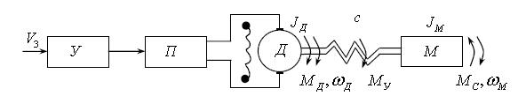

Рис. 1.

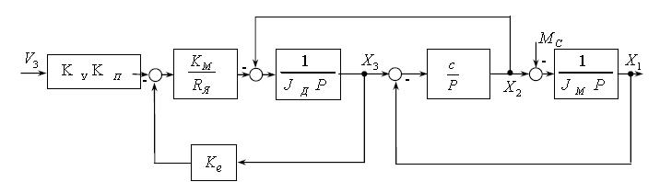

Рис. 2.

Рассеянием энергии в механической части системы пренебрегаем.

На схемах (рис. 1, рис. 2) введены обозначения:

*JД, JМ* – моменты инерции якоря *Д* и *М*;

*c* – коэффициент упругой деформации на скручивание;

*Кe, Км* – конструктивные коэффициенты *Д* ;

*RЯ* – активное сопротивление якорной цепи *Д* ;

*КУ*, *КП* – коэффициенты усиления усилителя и преобразователя;

ω*Д*, ω*м* – скорости вращения якоря *Д* и *М* ;

*МУ* – упругий момент в механической передаче;

*МС*, *Мд* – статический момент нагрузки и момент двигателя.

*Указания*. Для составления уравнений состояния по структурной схеме

выбрать в качестве переменных состояния реальные физические переменные

на выходах интеграторов:

*x*1=ω*м, x*2 = *MУ, x3 =* ω*Д.*

В качестве исходных данных примите паспортные значения ДПТ в соответствии с вашим вариантом. Моменты *JД* и *JМ* можно выбрать по соотношению *JД* = (1÷10)*JМ*

Упругий элемент в механической передаче - вал, выполненный в виде стального стержня длиной 250 мм, диаметром 3 мм и жесткостью

*GJp* = 2.6 • 103 Нм/рад. *c* = *GJp/l*

По структурной схеме составим уравнения состояния:



Или в матричном виде:



Разработать для схемы рис. 2. модальный регулятор и наблюдатель состояния полного порядка. Исследовать разработанную систему.

*Код программы, включающий расчет коэффициентов модального регулятора и наблюдателя полного порядка.*

% motor paramretrs CL 321

Pn = 8; % W

wn = 315; %rad/s

Un = 110; %V

In = 0.58; %A

Mn = 0.123;% H*m

Jm = 0.59*10^(-4); %kg*m^2 * 10^(-4)

R = 25.8; %Om

L = 130*10^(-3); %mHn

Jadd=Jm/10;

Mc=0.5*Mn;

%formules

Ta = L/R; %s armature time constant

ce = (Un - In*R)/wn;

cm = Mn/In;

Tm = (R*Jm)/(ce*cm);% electromechanic time constant

k1 = 1/R;

k2 = cm/Jm;

%Gains:

PwrAmpl = 50;

k_ampl = 1;

kp = 1;

%stifness:

GJp = 2.6*10^(-3);% H*m/rad

l=0.25; %m

c = GJp/l;

[A,B,C,D]=linmod('Two_mass_stifness_system')

OB = obsv(A,C)

rank(OB)

CN=ctrb(A,B)

rank(CN)

n = 3;

tgel =0.3;

Batherwort_polinom_coefficients

K = place(A,B,p)

tgel =tgel/3;

Batherwort_polinom_coefficients

l = place(A',C', p)

L=l'

Функция Batherwort_polinom_coefficients

[z,p,k]=buttap(n);

[b,a]=zp2tf(z,p,k);

SYS=tf(b,a);

[Y,T]=step(SYS,0:0.01:30);

j=length(Y);

while (Y(j) < 1.05)&&(Y(j) > 0.95)

j=j-1;

end

tau=T(j); %Нормированное значение времени переходного процесса

w0=tau/tgel; %Значение среднегеометрического корня

for i=1:n %Расчет коэффициентов желаемого полинома

a(i+1)=a(i+1).*w0^(i);

end

b=a(n+1); %Расчет дополнительного коэффициента в прямой цепи

SYS=tf(b,a);

[z,p,k]=zpkdata(SYS,'v'); %Векторы нулей, полюсов и коэффициент

%усиления желаемой системы

step(SYS), grid %Переходная характеристика системы

disp('Вектор желаемых полюсов')

p

disp('Коэффициент усиления в прямой цепи')

b

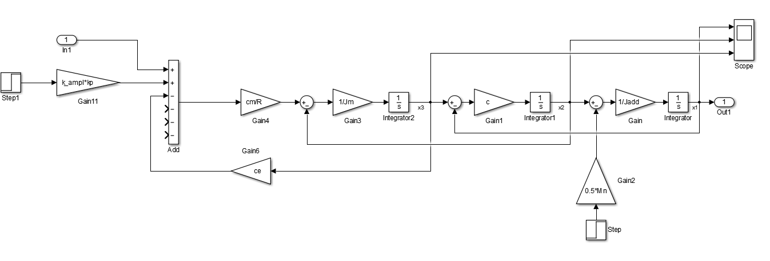

*Рисунок 3 - Исходная система*

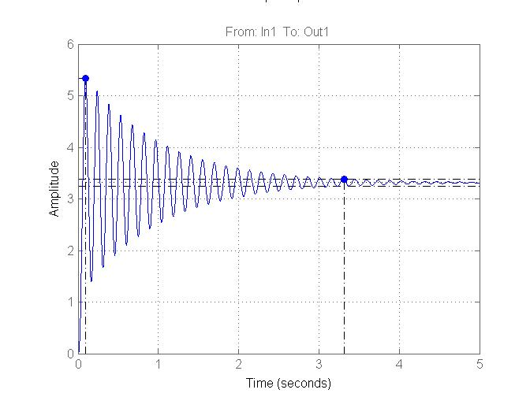

*Рисунок 4 – ПП по скорости вращения механизма (wm)*

Результаты выполнения программы:

A =

1.0e+05 *

0 1.6949 0

-0.0000 0 0.0000

0 -0.1695 -0.0004

B =

0

0

139.3174

C = 1 0 0

D = 0 0

Матрица наблюдаемости:

OB =

1.0e+05 *

0.0000 0 0

0 1.6949 0

-0.0176 0 0.0176

Ранг матрицы наблюдаемости равен порядку системы, следовательно система полностью набдюдаема.

ans = 3

Матрица упрвляемости:

CN =

1.0e+05 *

0 0 2.4558

0 0.0000 -0.0006

0.0014 -0.0586 2.2158

Ранг матрицы упрвляемости равен порядку системы, следовательно система полностью управляема.

ans = 3

Расчет модального регулятора

Вектор желаемых полюсов

p =

-19.8667 + 0.0000i

-9.9333 +17.2050i

-9.9333 -17.2050i

Коэффициент усиления в прямой цепи

b = 7.8411e+03

Коэффициенты модального регулятора

K =

-0.2533 -793.4387 -0.0165

Выравнивающий коэффициент :

Кnorm=1/(-C/(A-B*K)*B)

Knorm = 0.0319

Структурная схема с модальным регулятором

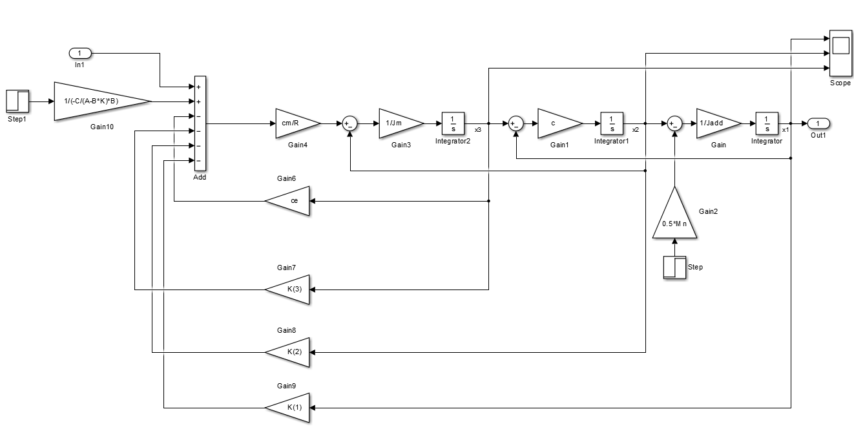

*Рисунок 5 - Схема с модальным регулятором*

Получили следующий переходный процесс:

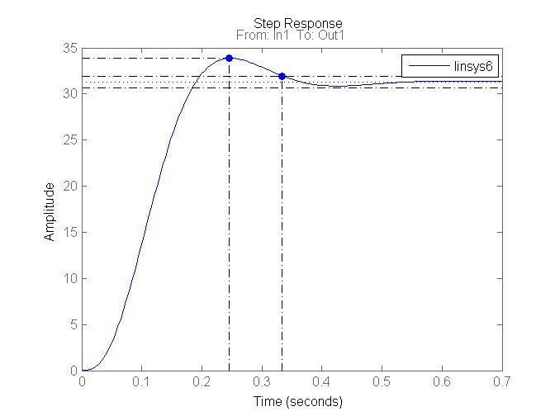

*Рисунок 6 –Переходный процесс по скорости вращения механизма в системе с модальным регулятором.*

Переходный процесс сильно изменился - пропали колебания и процесс стал апериодическим. Характер переходного процесса зависит от выбора типа стандартного полинома – в данной лабораторной работе выбран полином Баттерворта.

Наблюдающим устройством называется динамическая система, которая восстанавливает вектор состояния заданной системы на основе измерения входного и выходного воздействий при известной структуре заданной системы.

При решении задач управления методами теории пространства состояний встречаются случаи, когда часть переменных вектора состояния оказывается неизмеримой. Если имеется математическая модель системы, то можно попытаться вычислить состояние системы по наблюдаемым входам и выходам.

Восстановление вектора состояния x(t) – оценка, а устройство, обеспечивающее получение оценки по измерениям управления u (t) и вектора выхода y(t) на конечном интервале времени, - наблюдатель.

L - некоторая матрица, обеспечивающая требуемый вид переходных процессов оценки вектора состояния. Для того чтобы ошибка восстановления стремилась к нулю, необходимо выбрать матрицу L так, чтобы система была асимптотически устойчива.

Рассчитаем коэффициенты наблюдателя и включим его в схему.

%Расчет наблюдателя

Вектор желаемых полюсов

p =

-59.6000 + 0.0000i

-29.8000 +51.6151i

-29.8000 -51.6151i

Коэффициент усиления в прямой цепи

b = 2.1171e+05

Коэффициенты:

l = 77.1677 0.0113 24.5291

L =

77.1677

0.0113

24.5291

Необходимо изменить начальные условия в интеграторе наблюдателя, чтобы система отличалась. Введём в один из интеграторов наблюдателя отклонение в 20.

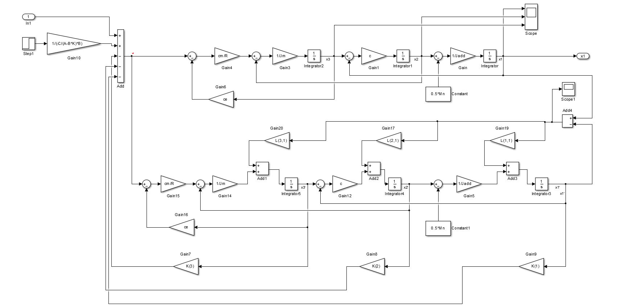

*Рисунок 7 – Схема с модальным регулятором и наблюдателем*

При помощи функции *linear analysis* была построена переходная характеристикка в системе с наблюдателем и модальым регулятором.

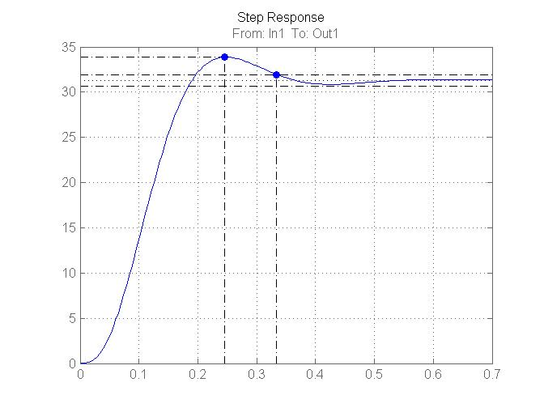

*Рисунок 8 - ПХ механизма по скорости*

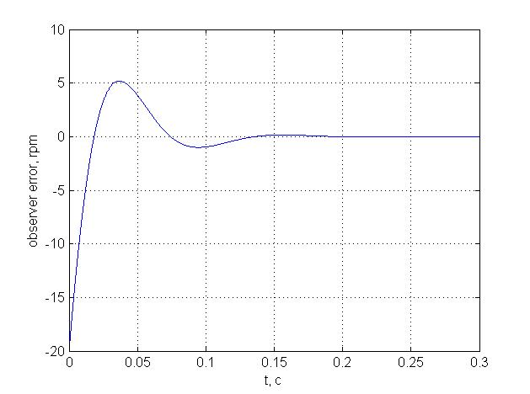

*Рисунок 9 – График ошибки наблюдателя*

Желаемое время переходного процесса для оценки наблюдателя выбрано меньше времени ПП системы в три раза для обеспечени заданной динамики наблюдателя (минимум в 3 раза быстрее динамики системы с модальным регулятором)

Для сревнеия работы системы с аблюдателем и без были построены зависимсоти первой переменной состояния системы от времени для модели с наблюдателем и без него.

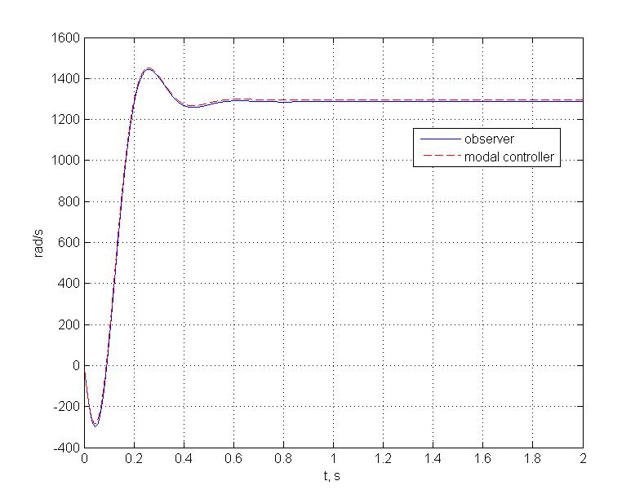

*Рисунок 10 – Сравнение работы системы с наблюдателем и без наблюдателя*

По рисунку 10 видно, что переходные процессы отличаются не существенно.

Различие между системой с наблюдателем и модальным регулятором и без наблюдателя представлено на рисунке 11.

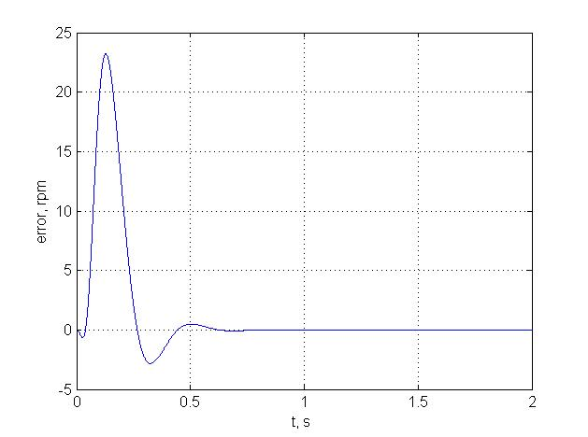

*Рисунок 11 – График ошибки работы системы с наблюдателем и без*

Максимальное отклонение в системе с набюдателем не превышает 1,5 %, что удовлетворяет требованиям к проектируемой системе.